|  |  |
| --- | --- |
| **ASIGNATURA: *INTERNET DE LAS COSAS IoT*** | |
| **CURSO: A** | **SEMESTRE: 6TO** |
| **LABORATORIO: N° 6** | **TITULO DEL LABORATORIO:**  **LAMPARA INTELIGENTE**  **(LAMPARA IoT)** |
| **DOCENTE:**  **Germán Jesús Pereira Muñoz PhD.** | **e-mail:**  [**gj.pereira@acad.ucb.edu.bo**](mailto:gj.pereira@acad.ucb.edu.bo)  [**gpereira@ucb.edu.bo**](mailto:gpereira@ucb.edu.bo) |
| **ESTUDIANTE:** | **e-mail:** |

1. **OBJETIVO GENERAL**

Realizar el control de temperatura de un ambiente mediante componentes como el LM35 sensor de temperatura, un calefactor representado por un foco, y un enfriador representado por otro foco.

1. **FUNDAMENTO TEÓRICO**

El LM35 es el sensor de temperatura, el cual tiene una variación de 10mV por cada grado centígrado, la siguiente es una definición de los que hace un Termistor, que es algo semejante a este componente que estamos utilizando.

La variación de temperatura puede tener dos orígenes distintos. El calentamiento es externo cuando la energía calorífica procede del ambiente en el que se encuentra la resistencia. El calentamiento es interno, y se denomina entonces autocalentamiento, cuando la fuente de calor está generada, por efecto Joule, por la propia corriente que atraviesa el termistor.

1. **IMPLEMENTOS USADOS EL LABORATORIO (cuando corresponda)**
   1. **MATERIALES Y/O EQUIPO**

**(EJEMPLO)**

|  |  |
| --- | --- |
| DETALLE | CANTIDAD |
| IDE ARDUINO | 1 |
| ESP32 | 1 |
| FUENTE DE PODER | 1 |
| RELE DE ESTADO SOLIDO | 1 |
| RELE | 1 |
| SENSOR DE PRESENCIA | 1 |
| 1SENSOR DE LUZ  KY-018 Light Detection Sensor Module (LDR Arduino) - South Africa Arduino,  Robotics & Electronics Supplier South Africa: R18.60 | 1 |
| FOCO LED |  |
| CABLE CON ENCHUFE |  |
| SOQUET |  |

1. **PROCEDIMIENTO**

CIRCUITO A IMPLEMENTAR CON RELES Y RELE DE ESTADO SOLIDO

**Figura 1 RELE**

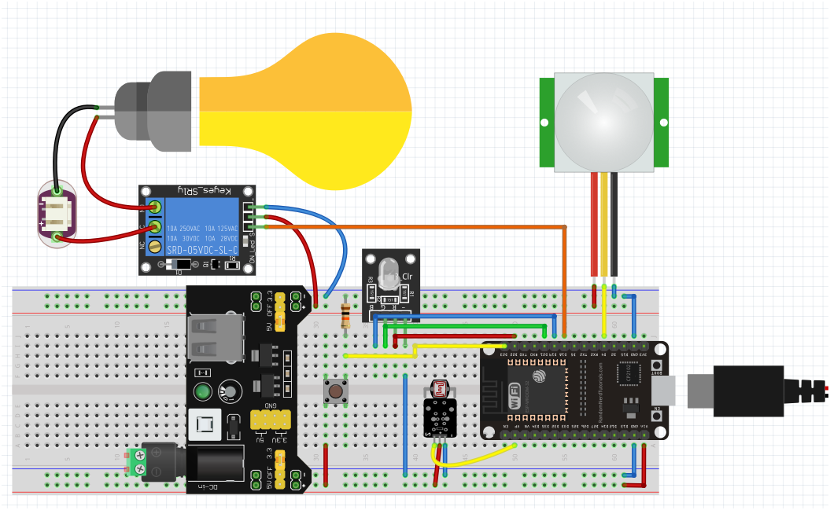

**Figura 2 RELE ESTADO SOLIDO**

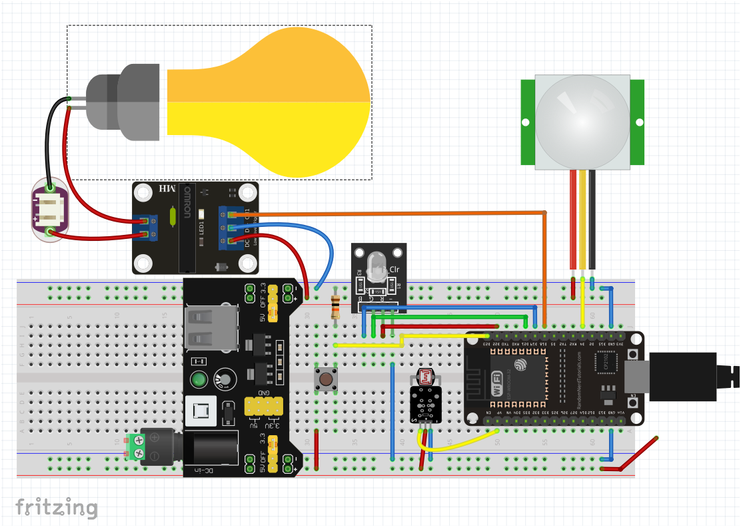

**LABORATORIO PARA DESARROLLAR**

* + Proponer una interfaz WEB con las siguientes características:

1. Despliegue de información de la conexión de manera gráfica y animada
2. Información de los desarrolladores con fotografías, redes sociales y números de contacto.
3. Modos de operación:
   1. Control manual de encendido y apagado de la lampara.
   2. Control manual de intensidad de luz de la lampara utilizando PWM
   3. Control automático de intensidad de luz de la lampara utilizando PWM y el sensor LDR
   4. Control automático de la lampara mediante horario programado de encendido y apagado.
   5. Control automático de la lampará de encendido utilizando el sensor LDR para el control de encendido y apagado, el umbral de porcentaje entre encendido y apagado será programado mediante una slider.
   6. Control que involucra los 4 puntos anteriores (a,b,c,d,e)
4. El estado de encendido y apagado de la lampara debe ser desplegado de manera grafica
5. El modo de operación deberá ser visualizado en el ESP32 utilizando el led RGB, con una combinación específica para cada modo de operación
6. La lampará solo funcionará si el sensor de presencia detecta si una persona se encuentra presente, en caso contrario se mantendrá apagada.
7. Proponer una tonada representativa al iniciar el sistema en el ESP32
8. Cada vez que se enciende el foco debe tener una indicación sonora especifica
9. Cada vez que se apaga el foco debe tener una indicación sonora especifica

**RECOMENDACIONES PARA EL ENVIO DE LA PRACTICA**

**Subir al sistema NEO, cuatro archivos:**

1. Informe en formato PDF
2. Archivo RAR o ZIP con todos los archivos fuente del proyecto
   1. EL archivo del circuito completo en FRITZING.
   2. Archivos fuente para la verificación de resultados.
3. Presentación en Power Point de no más de 15 minutos, del proyecto desarrollado.
4. Video de no más de 5 minutos con la explicación del funcionamiento tanto el hardware como el software.

**NOTA**: Para la elaboración se debe considerar:

* Letra Arial 12
* Márgenes: Sup. e Inf. 2,5 cm Der. 2,5; Izq. 3 cm
* Interlineado: 1,15
* Espaciado de párrafos: 12
* No se debe insertar captura de pantalla (texto, cuadros, tablas, matrices, fórmulas)
* Debe referenciar, evitando incurrir en plagio parcial o total
* No se debe alterar el formato establecido